Parengta pagal Kauno rajono savivaldybės administracijos Maitinimo paskirties pastato, Kauno r. sav., Kulautuva, Akacijų al. 20, rekonstravimo į kultūros paskirties pastatą rangos darbų (Pirkimo Nr. 1456586) viešojo pirkimo komisijos (toliau – Komisija ) 2025-04-09 protokolą Nr. 7
Pagal adresatų sąrašą 2025-04-09
Teikiama CVP IS susirašinėjimo priemonėmis

Kauno rajono savivaldybės administracijos sudaryta Komisija atlikdama viešojo pirkimo atviro konkurso „Maitinimo paskirties pastato, Kauno r. sav., Kulautuva, Akacijų al. 20, rekonstravimo į kultūros paskirties pastatą rangos darbai“ (toliau – Konkursas) procedūras, 2025-04-09 aptaria Pirkimo dokumentuose padarytas technines klaidas arba prieštaravimus, kurias ištaiso/pašalina ir paskelbia naujos redakcijos žemiau nurodytus Pirkimo dokumentus.
- Klausimas. Po atsakymų 03-31 buvo padidinti griovimo kiekiai SA dalies žiniaraštyje, bet liko nekoreguoti kiekiai statybinių šiukšlių išvežimo. Taip pat nurodyta vadovautis šiukšlių kiekiais SO dalyje, kurioje matomi žymiai didesni šiukšlių kiekiai negu pateikti excel. Prašome pakoreguoti žiniaraščius pagal projektą.
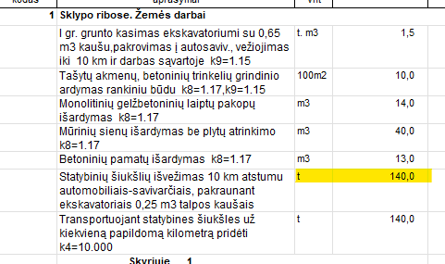
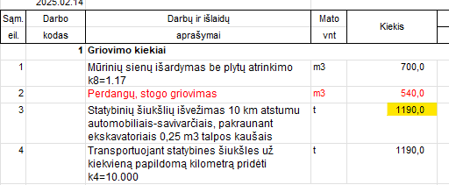

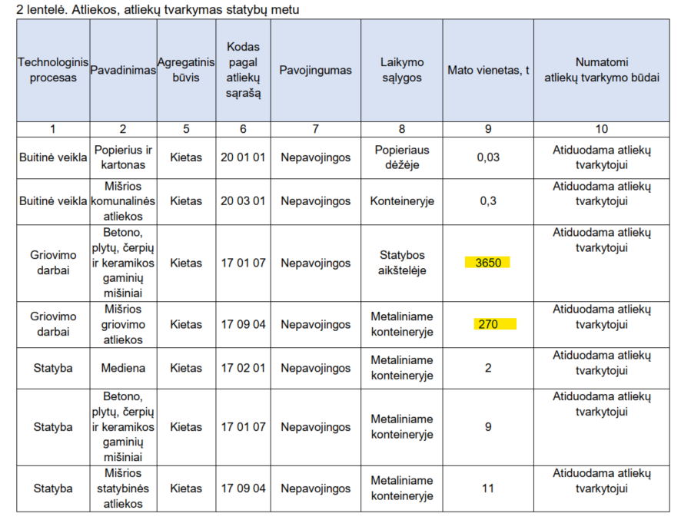
Atsakymas. Prašome vadovautis darbų kiekių pataiktais žiniaraščiais. Norime atkreipti dėmės, kad perkama pagal fiksuoto įkainio kainodarą, todėl pasikeitus kiekiams bus apmokama pagal faktiškai atliktus darbus.
- Klausimas. Pagal pateiktą susidarančių griovimo atliekų lentelę SO dalyje griovimo kiekis ( 1307 m3) yra per mažas, nes negali 4000 t šiukšlių tankis būti tik t 1307 m3. Patikslinkite kiekius.
Atsakymas. Prašome vadovautis darbų kiekių pataiktais žiniaraščiais. Norime atkreipti dėmės, kad perkama pagal fiksuoto įkainio kainodarą, todėl pasikeitus kiekiams bus apmokama pagal faktiškai atliktus darbus.

- Klausimas. Patikslinkite, kurios tiksliai cokolio vietos numatytos tinkuoti sanuojančiais tinkais? Ar nesidubliuoja 2 ir 3 poz. kiekiai?

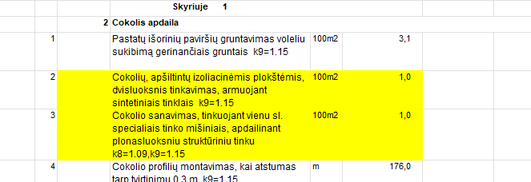
Atsakymas. Prašome vadovautis darbų kiekių pataiktais žiniaraščiais. Norime atkreipti dėmės, kad perkama pagal fiksuoto įkainio kainodarą, todėl pasikeitus kiekiams bus apmokama pagal faktiškai atliktus darbus.

- Klausimas. tiekėjų kvalifikacijos reikalavimų 2 lentelėje 3 c) punkte nurodyta, kad "tiekėjas turi pasiūlyti bent 1 (vieną) atestuotą specialistą, kuriam suteikta teisė eiti ypatingojo statinio projekto vadovo pareigas, statinių grupė: negyvenamieji pastatai, statinių pogrupis: kultūros paskirties pastatai (darbo projekto parengimui)", maloniai prašome patikslinkite, jeigu ypatingojo statinio projekto vadovo atestate yra nurodyta statinių kategorija (ypatingieji ir neypatingieji statiniai), tačiau nėra išskirta, nurodyta statinių grupė (gyvenamieji, negyvenamieji statiniai), ar toks atestatas atitiks keliamus reikalavimus šio pirkimo sąlygose?

Atsakymas. Neatitiks, išskyrus tuo atveju, jeigu specialistui yra išduotas Architektų rūmų architekto atestatas.

- Klausimas. Atnaujintame „2025 04 02 įrenginių poreikio žiniaraštyje“ elektrotechnikos skiltyje atsiranda naujas dyzelinis generatorius (Dyzelinė elektros stotis, 400/230V, 20kVA, 16kW, komplekte su pagrindo plokšte):
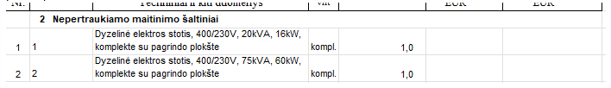
Pagal „2025 04 08 darbų kiekių žiniaraščiai“ montavimas išlikęs vieno dyzelinio generatoriaus. Ar reikia vertintis naujai pridėtą dyzelinį generatorių.
Atsakymas. Teikiame patikslintus įrenginių poreikio žiniaraščius.

- Klausimas. Patikslinkite atsakymą pateiktą 04-08. Klausimas yra kur žiniaračiuose yra įskaičiuotas kiekis langų apdaila aliuminio lankstiniais? Ar atskiroje eilutėje, ar įtraukta į fasado kiekius? Nurodykite tiksliai eilutę.
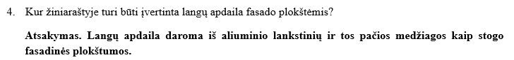
Atsakymas. Įtraukta į fasado kiekius.
- Klausimas. Buko grindų danga negali įsirengti tiesiai ant metalo konstrukcijos. Turi būti kažkoks pagrindas prieš buko dangą pvz. fanera, cetris t.t. Nurodykite koks pagrindas turi būti ir įtraukite į žiniaraščius.

Atsakymas. Šie sprendiniai bus patikslinti rengiant darbo projektą.

- Klausimas. 04-08 atsakymuose Nr. 38 ir Nr. 42 į tą patį klausimą atsakoma skirtingai: viename sakoma, kad drenažo nereikia įrengti, o kitame sakoma, kad reikia. Pateikite vieningą galutinį atsakymą dėl drenažo įrengimo poreikio ir pagal tai pakoreguokite darbų kiekių žiniaraštį.
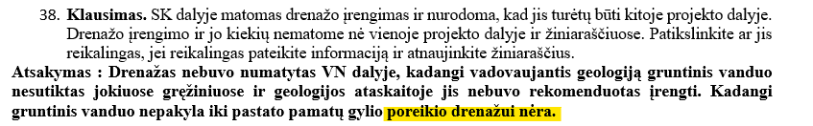
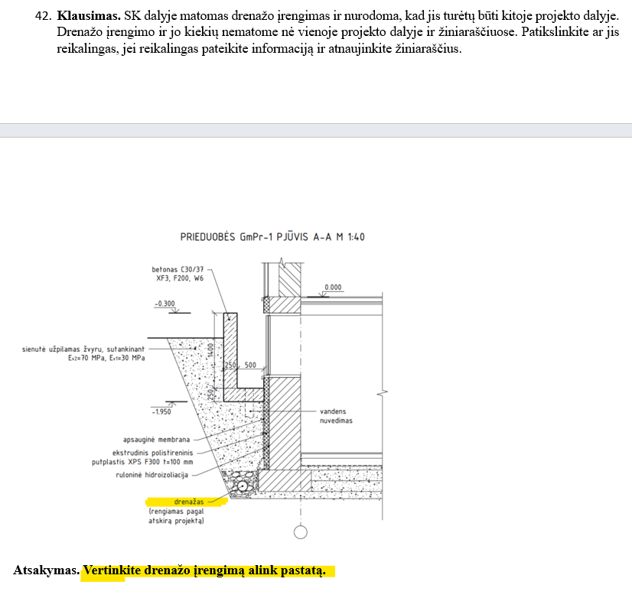

Atsakymas. Prašome 2025-04-08 PO pateiktą atsakymą į klausimą Nr. 38 laikyti negaliojančiu, kadangi teisingas atsakymas į šį klausimą yra pateiktas atsakyme į klausimą Nr. 42. Drenažo įrengimas aplink pastatą yra numatytas Konstrukcijų dalies darbų kiekių žiniaraštyje.
- Klausimas. Ar yra gautas leidimas kirsti medžius? Jei ne, kas už tai atsakingas? Kas sumoka už leidimą?
Atsakymas. Medžių kirtimo leidimu rūpinsis užsakovas. Medžių atkuriamosios vertės nereikia įsivertinti.

- Klausimas. Prašome excel darbų kiekių žiniaraštyje tiksliai nurodyti metalinių kontrukcijų dažymo reikalavimus/tipus, kad būtų aišku kur ir koks dažymas numatytas kiekių žiniaraščiuose, pagal SK dalies projektą turi atsirasti šie žymėjimai: C1, C3, R20, R45, R60. SK dalyje numatyti 5 dažymo tipai, o žiniaraštyje matosi tik 3 tipai.

Atsakymas. Prašome vadovautis darbų kiekių žiniaraščiais.

- Klausimas. Excel darbų kiekių žiniaraštyje neteisingai nurodytas Peikko WS250x250-220 kiekis. Patikslinkite.
Atsakymas. Prašome vadovautis darbų kiekių žiniaraščiais, kiekis bus patikslintas rengiant darbo projektą.
- Klausimas. Ar tikrai dalis pastato mūrijasi iš keraminių plytų, o dalis iš keraminių blokelių? Gal yra galimybė viską mūryti iš blokelių? Pateikite blokelių ir plytų specifikacijas.

Atsakymas. Vadovautis TP sprendiniais.

- PO savo iniciatyva parteikia patiklsintus darbų kiekių žiniaraščius.

PRIDEDAMA.
Patikslinti darbų kiekių ir įrenginių poreikio žiniaraščiai.

Komisija

